Анализ финансового положения и эффективности деятельности
ОАО "Паланское ЖЭУ"
за период с 01.01.2012 по 31.12.2012
1. Анализ финансового положения
1.1. Структура имущества и источники его формирования
1.2. Оценка стоимости чистых активов организации
1.3. Анализ финансовой устойчивости организации
1.3.1. Основные показатели финансовой устойчивости организации
1.3.2. Анализ финансовой устойчивости по величине излишка (недостатка) собственных оборотных средств
1.4. Анализ ликвидности
1.4.1. Расчет коэффициентов ликвидности
1.4.2. Анализ соотношения активов по степени ликвидности и обязательств по сроку погашения
2. Анализ эффективности деятельности организации
2.1. Обзор результатов деятельности организации
2.2. Анализ рентабельности
2.3. Расчет показателей деловой активности (оборачиваемости)
3. Выводы по результатам анализа
3.1. Оценка ключевых показателей
3.2. Рейтинговая оценка финансового состояния организации
4. Приложения
4.1. Определение неудовлетворительной структуры баланса
4.2. Анализ кредитоспособности заемщика
4.3. Прогноз банкротства
4.4. Расчет рейтинговой оценки финансового состояния

1. Анализ финансового положения
Приведенный в данном отчете анализ финансового положения и эффективности деятельности ОАО "Паланское ЖЭУ" выполнен за период с 01.01.2012 по 31.12.2012 г. (1 год). Качественная оценка значений финансовых показателей ОАО "Паланское ЖЭУ" проведена с учетом отраслевых особенностей деятельности организации (отрасль – "Операции с недвижимым имуществом; Аренда, бытовой прокат; Прочие услуги", классы по ОКВЭД – 70,71,74).

1.1. Структура имущества и источники его формирования
Показатель | Значение показателя |  |  |  | Изменение за анализируемый период
Показатель | в тыс. руб. |  | в % к валюте баланса |  | тыс. руб.  (гр.3-гр.2) | ± %  ((гр.3-гр.2) : гр.2)
Показатель | 31.12.2011 | 31.12.2012 | на начало  анализируемого  периода  (31.12.2011) | на конец  анализируемого  периода  (31.12.2012) | тыс. руб.  (гр.3-гр.2) | ± %  ((гр.3-гр.2) : гр.2)
1 | 2 | 3 | 4 | 5 | 6 | 7
Актив
1. Внеоборотные активы | 4 275 | 2 931 | 25,4 | 16,2 | -1 344 | -31,4
в том числе:  основные средства | 3 940 | 2 931 | 23,4 | 16,2 | -1 009 | -25,6
нематериальные активы | 8 | – | <0,1 | – | -8 | -100
2. Оборотные, всего | 12 551 | 15 188 | 74,6 | 83,8 | +2 637 | +21
в том числе:  запасы | 2 011 | 2 481 | 12 | 13,7 | +470 | +23,4
дебиторская задолженность | 7 658 | 11 023 | 45,5 | 60,8 | +3 365 | +43,9
денежные средства и краткосрочные финансовые вложения | 2 736 | 1 551 | 16,3 | 8,6 | -1 185 | -43,3
Пассив
1. Собственный капитал | 4 142 | 1 282 | 24,6 | 7,1 | -2 860 | -69
2. Долгосрочные обязательства, всего | – | – | – | – | – | –
в том числе:  заемные средства | – | – | – | – | – | –
3. Краткосрочные обязательства*, всего | 12 684 | 16 837 | 75,4 | 92,9 | +4 153 | +32,7
в том числе:  заемные средства | – | – | – | – | – | –
Валюта баланса | 16 826 | 18 119 | 100 | 100 | +1 293 | +7,7
* Без доходов будущих периодов, включенных в собственный капитал.
Активы на последний день анализируемого периода характеризуются соотношением: 16,2% внеоборотных активов и 83,8% текущих. Активы организации за весь рассматриваемый период увеличились на 1 293 тыс. руб. (на 7,7%). Хотя имело место увеличение активов, собственный капитал уменьшился на 69%, что говорит об ухудшении имущественного положения организации.
На диаграмме ниже наглядно представлено соотношение основных групп активов организации:
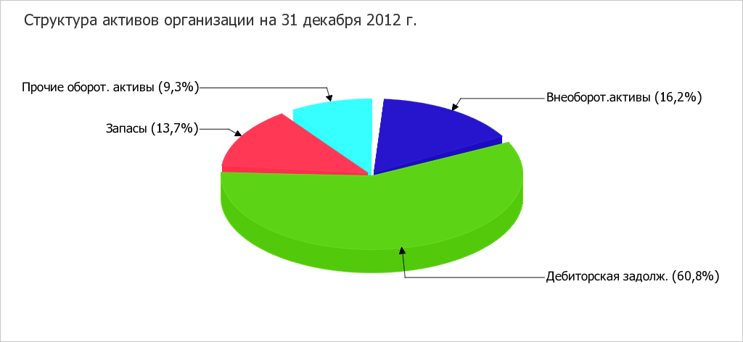
Рост величины активов организации связан с ростом следующих позиций актива бухгалтерского баланса (в скобках указана доля изменения статьи в общей сумме всех положительно изменившихся статей):
- дебиторская задолженность – 3 365 тыс. руб. (87,7%)
- запасы – 470 тыс. руб. (12,3%)
Одновременно, в пассиве баланса наибольший прирост произошел по строке "кредиторская задолженность" (+4 153 тыс. руб., или 99,5% вклада в прирост пассивов организации за рассматриваемый период (31.12.11–31.12.12)).
Среди отрицательно изменившихся статей баланса можно выделить "денежные средства и денежные эквиваленты" в активе и "нераспределенная прибыль (непокрытый убыток)" в пассиве (-1 185 тыс. руб. и -2 413 тыс. руб. соответственно).
По состоянию на 31.12.2012 значение собственного капитала составило 1 282,0 тыс. руб., при том что на первый день анализируемого периода собственный капитал организации был больше – 4 142,0 тыс. руб. (т.е. уменьшение составило 2 860,0 тыс. руб.).

1.2. Оценка стоимости чистых активов организации
Показатель | Значение показателя |  |  |  | Изменение
Показатель | в тыс. руб. |  | в % к валюте баланса |  | тыс. руб.  (гр.3-гр.2) | ± %  ((гр.3-гр.2) : гр.2)
Показатель | 31.12.2011 | 31.12.2012 | на начало  анализируемого  периода  (31.12.2011) | на конец  анализируемого  периода  (31.12.2012) | тыс. руб.  (гр.3-гр.2) | ± %  ((гр.3-гр.2) : гр.2)
1 | 2 | 3 | 4 | 5 | 6 | 7
1. Чистые активы | 4 142 | 1 282 | 24,6 | 7,1 | -2 860 | -69
2. Уставный капитал | 376 | 376 | 2,2 | 2,1 | – | –
3. Превышение чистых активов над уставным капиталом (стр.1-стр.2) | 3 766 | 906 | 22,4 | 5 | -2 860 | -75,9
Чистые активы организации на 31.12.2012 намного (в 3,4 раза) превышают уставный капитал. Такое соотношение положительно характеризует финансовое положение, полностью удовлетворяя требованиям нормативных актов к величине чистых активов организации. При этом необходимо отметить снижение чистых активов на 69% за весь рассматриваемый период. Несмотря на нормальную относительно уставного капитала величину чистых активов, их дальнейшее снижение может привести к ухудшению данного соотношения. Ниже на графике представлено изменение чистых активов и уставного капитала.
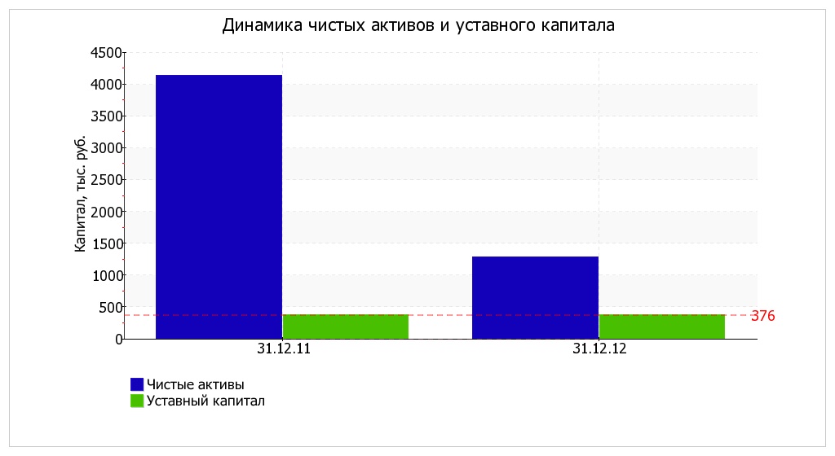

1.3. Анализ финансовой устойчивости организации

1.3.1. Основные показатели финансовой устойчивости организации
Показатель | Значение показателя |  | Изменение показателя  (гр.3-гр.2) | Описание показателя и его нормативное значение
Показатель | 31.12.2011 | 31.12.2012 | Изменение показателя  (гр.3-гр.2) | Описание показателя и его нормативное значение
1 | 2 | 3 | 4 | 5
1. Коэффициент автономии | 0,25 | 0,07 | -0,18 | Отношение собственного капитала к общей сумме капитала.  Нормальное значение для данной отрасли: не менее 0,5 (оптимальное 0,6-0,75).
2. Коэффициент финансового левериджа | 3,06 | 13,13 | +10,07 | Отношение заемного капитала к собственному.  Нормальное значение для данной отрасли: не более 1 (оптимальное 0,33-0,67).
3. Коэффициент обеспеченности собственными оборотными средствами | -0,01 | -0,11 | -0,1 | Отношение собственных оборотных средств к оборотным активам.  Нормальное значение: 0,1 и более.
4. Индекс постоянного актива | 1,03 | 2,29 | +1,26 | Отношение стоимости внеоборотных активов к величине собственного капитала организации.
5. Коэффициент покрытия инвестиций | 0,25 | 0,07 | -0,18 | Отношение собственного капитала и долгосрочных обязательств к общей сумме капитала.  Нормальное значение для данной отрасли: 0,8 и более.
6. Коэффициент маневренности собственного капитала | -0,03 | -1,29 | -1,26 | Отношение собственных оборотных средств к источникам собственных средств.  Нормальное значение: не менее 0,05.
7. Коэффициент мобильности имущества | 0,75 | 0,84 | +0,09 | Отношение оборотных средств к стоимости всего имущества. Характеризует отраслевую специфику организации.
8. Коэффициент мобильности оборотных средств | 0,22 | 0,1 | -0,12 | Отношение наиболее мобильной части оборотных средств (денежных средств и финансовых вложений) к общей стоимости оборотных активов.
9. Коэффициент обеспеченности запасов | -0,07 | -0,66 | -0,59 | Отношение собственных оборотных средств к стоимости запасов.  Нормальное значение: не менее 0,5.
10. Коэффициент краткосрочной задолженности | 1 | 1 | – | Отношение краткосрочной задолженности к общей сумме задолженности.
Коэффициент автономии организации по состоянию на 31.12.2012 составил 0,07. Полученное значение показывает, что ввиду недостатка собственного капитала (7% от общего капитала) организация в значительной степени зависит от кредиторов. За весь анализируемый период снижение коэффициента автономии составило 0,18.
Ниже на диаграмме наглядно представлено соотношение собственного и заемного капитала организации: Необходимо отметить, что долгосрочные обязательства не нашли отражение на диаграмме ввиду их отсутствия.
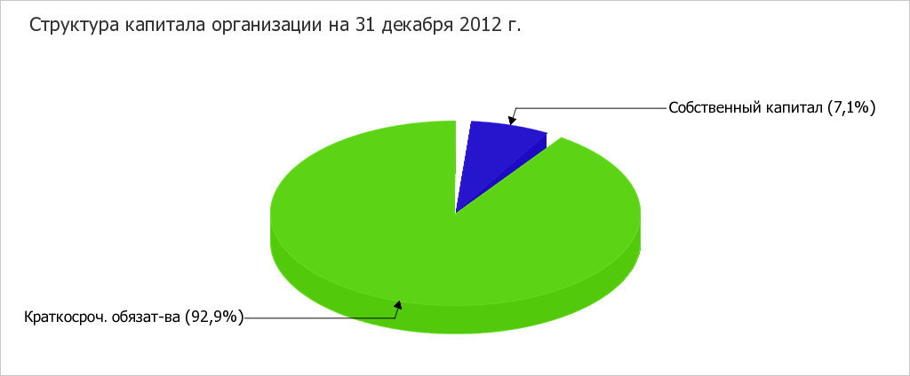
На 31 декабря 2012 г. коэффициент обеспеченности собственными оборотными средствами составил -0,11. В течение анализируемого периода коэффициент обеспеченности собственными оборотными средствами очень сильно снизился (-0,1). По состоянию на 31.12.2012 значение коэффициента соответствует норме.
За рассматриваемый период (с 31 декабря 2011 г. по 31 декабря 2012 г.) наблюдалось весьма значительное уменьшение коэффициента покрытия инвестиций – на 0,18 (до 0,07). Значение коэффициента по состоянию на 31.12.2012 значительно ниже нормативного значения (доля собственного капитала и долгосрочных обязательств в общей сумме капитала организации составляет 7%).
Коэффициент обеспеченности материальных запасов за весь рассматриваемый период очень сильно снизился – с -0,07 до -0,66 (т. е. на 0,59). По состоянию на 31.12.2012 значение коэффициента обеспеченности материальных запасов является явно не соответсвующим норме.
Коэффициент краткосрочной задолженности ОАО "Паланское ЖЭУ" показывает на отсутствие долгосрочной задолженности при 100% краткосрочной.

1.3.2. Анализ финансовой устойчивости по величине излишка (недостатка) собственных оборотных средств
Показатель собственных оборотных средств (СОС) | Значение показателя |  | Излишек (недостаток)*
Показатель собственных оборотных средств (СОС) | на начало анализируемого периода (31.12.2011) | на конец анализируемого периода (31.12.2012) | на 31.12.2011 | на 31.12.2012
1 | 2 | 3 | 4 | 5
СОС₁ (рассчитан без учета долгосрочных и краткосрочных пассивов) | -133 | -1 649 | -2 144 | -4 130
СОС₂ (рассчитан с учетом долгосрочных пассивов; фактически равен чистому оборотному капиталу, Net Working Capital) | -133 | -1 649 | -2 144 | -4 130
СОС₃ (рассчитанные с учетом как долгосрочных пассивов, так и краткосрочной задолженности по кредитам и займам) | -133 | -1 649 | -2 144 | -4 130
*Излишек (недостаток) СОС рассчитывается как разница между собственными оборотными средствами и величиной запасов и затрат.
Поскольку на 31.12.2012 наблюдается недостаток собственных оборотных средств, рассчитанных по всем трем вариантам, финансовое положение организации по данному признаку можно характеризовать как неудовлетворительное. При этом нужно обратить внимание, что все три показателя покрытия собственными оборотными средствами запасов за анализируемый период ухудшили свои значения.

1.4. Анализ ликвидности

1.4.1. Расчет коэффициентов ликвидности
Показатель ликвидности | Значение показателя |  | Изменение показателя  (гр.3 - гр.2) | Расчет, рекомендованное значение
Показатель ликвидности | 31.12.2011 | 31.12.2012 | Изменение показателя  (гр.3 - гр.2) | Расчет, рекомендованное значение
1 | 2 | 3 | 4 | 5
1. Коэффициент текущей (общей) ликвидности | 0,99 | 0,9 | -0,09 | Отношение текущих активов к краткосрочным обязательствам.  Нормальное значение: 2 и более.
2. Коэффициент быстрой (промежуточной) ликвидности | 0,82 | 0,75 | -0,07 | Отношение ликвидных активов к краткосрочным обязательствам.  Нормальное значение: 1 и более.
3. Коэффициент абсолютной ликвидности | 0,22 | 0,09 | -0,13 | Отношение высоколиквидных активов к краткосрочным обязательствам.  Нормальное значение: 0,2 и более.
По состоянию на 31.12.2012 коэффициент текущей (общей) ликвидности не укладывается в норму (0,9 против нормативного значения 2). При этом нужно обратить внимание на имевшее место в течение анализируемого периода (31.12.11–31.12.12) негативное изменение – коэффициент текущей ликвидности снизился на -0,09.
Коэффициент быстрой ликвидности по состоянию на 31.12.2012 также оказался ниже нормы (0,75). Это свидетельствует о недостатке ликвидных активов (т. е. наличности и других активов, которые можно легко обратить в денежные средства) для погашения краткосрочной кредиторской задолженности.
Ниже нормы, как и два другие коэффициента, оказался коэффициент абсолютной ликвидности (0,09 при норме 0,2). Более того следует отметить отрицательную динамику показателя – в течение анализируемого периода (31.12.11–31.12.12) коэффициент абсолютной ликвидности снизился на -0,13.

1.4.2. Анализ соотношения активов по степени ликвидности и обязательств по сроку погашения
Активы по степени ликвидности | На конец отчетного периода, тыс. руб. | Прирост за анализ.  период, % | Норм. соотно-шение | Пассивы по сроку погашения | На конец отчетного периода, тыс. руб. | Прирост за анализ.  период, % | Излишек/  недостаток  платеж. средств  тыс. руб.,  (гр.2 - гр.6)
1 | 2 | 3 | 4 | 5 | 6 | 7 | 8
А1. Высоколиквидные активы (ден. ср-ва + краткосрочные фин. вложения) | 1 551 | -43,3 | ≥ | П1. Наиболее срочные обязательства (привлеченные средства) (текущ. кред. задолж.) | 16 837 | +32,7 | -15 286
А2. Быстрореализуемые активы (краткосрочная деб. задолженность) | 11 023 | +43,9 | ≥ | П2. Среднесрочные обязательства (краткосроч. обязательства кроме текущ. кредит. задолж.) | 0 | – | +11 023
А3. Медленно реализуемые активы (прочие оборот. активы) | 2 614 | +21,2 | ≥ | П3. Долгосрочные обязательства | 0 | – | +2 614
А4. Труднореализуемые активы (внеоборотные активы) | 2 931 | -31,4 | ≤ | П4. Постоянные пассивы (собственный капитал) | 1 282 | -69 | +1 649
Из четырех соотношений, характеризующих наличие ликвидных активов у организации, выполняется два. У ОАО "Паланское ЖЭУ" недостаточно денежных средств и краткосрочных финансовых вложений (высоколиквидных активов) для погашения наиболее срочных обязательств (разница составляет 15 286 тыс. руб.). В соответствии с принципами оптимальной структуры активов по степени ликвидности, краткосрочной дебиторской задолженности должно быть достаточно для покрытия среднесрочных обязательств (краткосрочной задолженности за минусом текущей кредиторской задолженности). В данном случае краткосрочные кредиты и займы отсутствуют.

2. Анализ эффективности деятельности организации

2.1. Обзор результатов деятельности организации
В приведенной ниже таблице обобщены основные финансовые результаты деятельности ОАО "Паланское ЖЭУ" за год и аналогичный период прошлого года.
Из "Отчета о финансовых результатах" следует, что за рассматриваемый период (с 31 декабря 2011 г. по 31 декабря 2012 г.) организация получила убыток от продаж в размере 2 189 тыс. руб., что составило 4,7% от выручки. По сравнению с аналогичным периодом прошлого года убыток от продаж вырос на 449 тыс. руб., или на 25,8%.
По сравнению с прошлым периодом в текущем увеличилась как выручка от продаж, так и расходы по обычным видам деятельности (на 13 088 и 13 537 тыс. руб. соответственно). Причем в процентном отношении изменение выручки (+39,5%) опережает изменение расходов (+38,8%)
Изучая расходы по обычным видам деятельности, следует отметить, что организация как и в прошлом году учитывала общехозяйственные (управленческие) расходы в качестве условно-постоянных, относя их по итогам отчетного периода на реализованные товары (работы, услуги).
Прибыль от прочих операций за последний год составила 144 тыс. руб.,что на 145 тыс. руб. больше, чем сальдо прочих дохдов-расходов за аналогичный период прошлого года.
Показатель | Значение показателя, тыс. руб. |  | Изменение показателя |  | Средне-  годовая  величина, тыс. руб.
Показатель | 2011 г. | 2012 г. | тыс. руб.  (гр.3 - гр.2) | ± %  ((3-2) : 2) | Средне-  годовая  величина, тыс. руб.
1 | 2 | 3 | 4 | 5 | 6
1. Выручка | 33 134 | 46 222 | +13 088 | +39,5 | 39 678
2. Расходы по обычным видам деятельности | 34 874 | 48 411 | +13 537 | +38,8 | 41 643
3. Прибыль (убыток) от продаж (1-2) | -1 740 | -2 189 | -449 | ↓ | -1 965
4. Прочие доходы и расходы, кроме процентов к уплате | -1 | 144 | +145 | ↑ | 72
5. EBIT (прибыль до уплаты процентов и налогов) (3+4) | -1 741 | -2 045 | -304 | ↓ | -1 893
6. Проценты к уплате | – | – | – | – | –
7. Изменение налоговых активов и обязательств, налог на прибыль и прочее | -327 | – | +327 | ↑ | -164
8. Чистая прибыль (убыток) (5-6+7) | -2 068 | -2 045 | +23 | ↑ | -2 057
Справочно:  Совокупный финансовый результат периода | -2 068 | -2 045 | +23 | ↑ | -2 057
Изменение за период нераспределенной прибыли (непокрытого убытка) по данным бухгалтерского баланса (измен. стр. 1370) | x | -2 413 | х | х | х
Организация не применяет ПБУ 18/02 "Учет расчетов по налогу на прибыль", что нормально для субъектов малого предпринимательства.
Изменение выручки наглядно представлено ниже на графике.
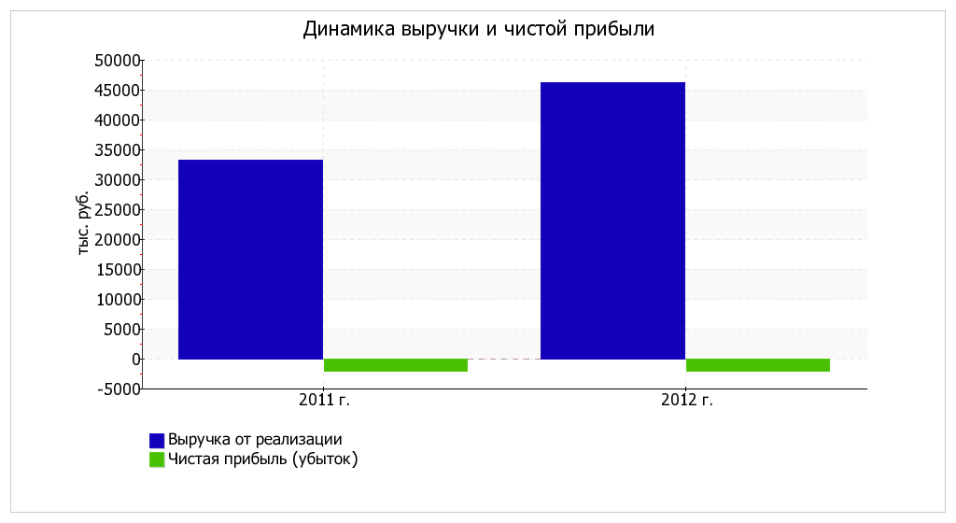

2.2. Анализ рентабельности
Показатели рентабельности | Значения показателя (в %, или в копейках с рубля) |  | Изменение показателя
Показатели рентабельности | 2011 г. | 2012 г. | коп.,  (гр.3 - гр.2) | ± %  ((3-2) : 2)
1 | 2 | 3 | 4 | 5
1. Рентабельность продаж (величина прибыли от продаж в каждом рубле выручки). Нормальное значение для данной отрасли: 15% и более. | -5,3 | -4,7 | +0,6 | ↑
2. Рентабельность продаж по EBIT (величина прибыли от продаж до уплаты процентов и налогов в каждом рубле выручки). | -5,3 | -4,4 | +0,9 | ↑
3. Рентабельность продаж по чистой прибыли (величина чистой прибыли в каждом рубле выручки). | -6,2 | -4,4 | +1,8 | ↑
Cправочно:  Прибыль от продаж на рубль, вложенный в производство и реализацию продукции (работ, услуг) | -5 | -4,5 | +0,5 | ↑
Коэффициент покрытия процентов к уплате (ICR), коэфф. Нормальное значение: 1,5 и более. | – | – | – | –
За последний год организация получила убыток как от продаж, так и в целом от финансово-хозяйственной деятельности, что и обусловило отрицательные значения всех трех представленных в таблице показателей рентабельности за данный период.
За последний год организация по обычным видам деятельности получила убыток в размере -4,7 копеек с каждого рубля выручки от реализации. Однако имеет место рост рентабельности обычных видов деятельности по сравнению с данным показателем за аналогичный период прошлого года (01.01–31.12.2011) (+0,6 коп.).
Показатель рентабельности, рассчитанный как отношение прибыли до процентов к уплате и налогообложения (EBIT) к выручке организации, за период 01.01–31.12.2012 составил -4,4%. То есть в каждом рубле выручки ОАО "Паланское ЖЭУ" содержалось -4,4 коп. убытка до налогообложения и процентов к уплате.
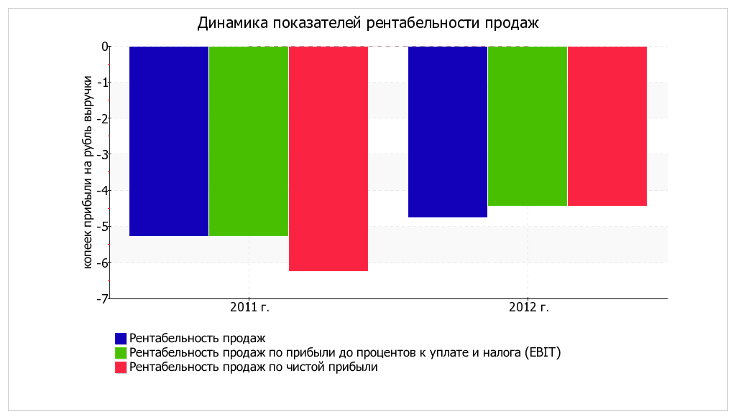
Далее в таблице представлены три основные показателя, характеризующие рентабельность использования вложенного в предпринимательскую деятельность капитала.
Показатель рентабельности | Значение показателя, % | Расчет показателя
Показатель рентабельности | 2012 г. | Расчет показателя
1 | 2 | 3
Рентабельность собственного капитала (ROE) | -75,2 | Отношение чистой прибыли к средней величине собственного капитала. Нормальное значение для данной отрасли: 15% и более.
Рентабельность активов (ROA) | -11,7 | Отношение чистой прибыли к средней стоимости активов. Нормальное значение: не менее 9%.
Прибыль на инвестированный капитал (ROCE) | -75,2 | Отношение прибыли до уплаты процентов и налогов (EBIT) к собственному капиталу и долгосрочным обязательствам.
Рентабельность производственных фондов | -38,4 | Отношение прибыли от продаж к средней стоимости основных средств и материально-производственных запасов.
Справочно:  Фондоотдача, коэфф. | 13,4 | Отношение выручки к средней стоимости основных средств.
За последний год каждый рубль собственного капитала ОАО "Паланское ЖЭУ" обеспечил 0,752 руб. убытка.
Рентабельность активов за последний год имеет критическое значение, равное -11,7%.

2.3. Расчет показателей деловой активности (оборачиваемости)
В следующей таблице рассчитаны показатели оборачиваемости ряда активов, характеризующие скорость возврата вложенных в предпринимательскую деятельность денежных средств, а также показатель оборачиваемости кредиторской задолженности при расчетах с поставщиками и подрядчиками.
Показатель оборачиваемости | Значение в днях | Коэфф.  2012 г.
Показатель оборачиваемости | 2012 г. | Коэфф.  2012 г.
1 | 2 | 3
Оборачиваемость оборотных средств  (отношение средней величины оборотных активов к среднедневной выручке*; нормальное значение для данной отрасли: 246 и менее дн.) | 110 | 3,3
Оборачиваемость запасов  (отношение средней стоимости запасов к среднедневной выручке; нормальное значение для данной отрасли: не более 58 дн.) | 18 | 20,5
Оборачиваемость дебиторской задолженности  (отношение средней величины дебиторской задолженности к среднедневной выручке; нормальное значение для данной отрасли: 110 и менее дн.) | 74 | 4,9
Оборачиваемость кредиторской задолженности  (отношение средней величины кредиторской задолженности к среднедневной выручке) | 117 | 3,1
Оборачиваемость активов  (отношение средней стоимости активов к среднедневной выручке) | 138 | 2,6
Оборачиваемость собственного капитала  (отношение средней величины собственного капитала к среднедневной выручке) | 21 | 17
* Приведен расчет показателя в днях. Значение коэффициента равно отношению 365 к значению показателя в днях.
Оборачиваемость активов за последний год показывает, что организация получает выручку, равную сумме всех имеющихся активов за 138 календарных дней. Чтобы получить выручку равную среднегодовому остатку материально-производственных запасов требуется 18 дней.

3. Выводы по результатам анализа

3.1. Оценка ключевых показателей
Ниже по качественному признаку обобщены важнейшие показатели финансового положения и результаты деятельности ОАО "Паланское ЖЭУ" за рассматриваемый период (с 31.12.2011 по 31.12.2012).
Положительно финансовое положение ОАО "Паланское ЖЭУ" характеризует следующий показатель – чистые активы превышают уставный капитал, однако за весь анализируемый период произошло снижение их величины.
С позитивной стороны результаты деятельности организации характеризуют такие показатели:
- снижение убыточности продаж (+0,6 процентных пункта от рентабельности за аналогичный период прошлого года равной -5,3%);
- cнижение убытка до процентов к уплате и налогообложения (EBIT) на рубль выручки ОАО "Паланское ЖЭУ" (+0,9 коп. с рубля расходов от данного показателя рентабельности за аналогичный период прошлого года).
Анализ выявил следующие отрицательные показатели финансового положения и результатов деятельности организации:
- коэффициент автономии имеет неудовлетворительное значение (0,07);
- значение коэффициента обеспеченности собственными оборотными средствами, равное -0,11, не соответствует нормативному значению;
- коэффициент быстрой (промежуточной) ликвидности ниже принятой нормы;
- коэффициент абсолютной ликвидности ниже нормального значение;
- уменьшение собственного капитала организации организации при том что, активы ОАО "Паланское ЖЭУ" увеличились на 1 293 тыс. руб. (на 7,7%);
- не соблюдается нормальное соотношение активов по степени ликвидности и обязательств по сроку погашения;
- убыток от финансово-хозяйственной деятельности за 2012 год составил -2 045 тыс. руб. (+23 тыс. руб. по сравнению с аналогичным периодом прошлого года).
В ходе анализа были получены следующие показатели, критически храктеризующие финансовое положение и результаты деятельности ОАО "Паланское ЖЭУ":
- коэффициент текущей (общей) ликвидности значительно ниже нормативного значения;
- коэффициент покрытия инвестиций значительно ниже нормы (доля собственного капитала и долгосрочных обязательств в общей сумме капитала организации составляет 7% (нормальное значение для данной отрасли: 80% и более);
- крайне неустойчивое финансовое положение по величине собственных оборотных средств;
- за 2012 год получен убыток от продаж (-2 189 тыс. руб.), более того наблюдалась отрицательная динамика по сравнению с аналогичным периодом прошлого года (-449 тыс. руб.).

3.2. Рейтинговая оценка финансового состояния организации
  Финансовые результаты  за период 01.01.12–31.12.12 | Финансовое положение на 31.12.2012
  Финансовые результаты  за период 01.01.12–31.12.12 | ААА | АА | А | ВВВ | ВВ | В | ССС | СС | С | D
  Отличные (AAA) |  |  |  |  |  |  |  | •
  Очень хорошие (AA) |  |  |  |  |  |  |  | •
  Хорошие (A) |  |  |  |  |  |  |  | •
  Положительные (BBB) |  |  |  |  |  |  |  | •
  Нормальные (BB) |  |  |  |  |  |  |  | •
  Удовлетворительные (B) |  |  |  |  |  |  |  | •
  Неудовлетворительные (CCC) |  |  |  |  |  |  |  | •
  Плохие (CC) | • | • | • | • | • | • | • | V | • | •
  Очень плохие (C) |  |  |  |  |  |  |  | •
  Критические (D) |  |  |  |  |  |  |  | •
  Итоговый рейтинг финансового состояния ОАО "Паланское ЖЭУ" по итогам анализа за период с 01.01.2012 по 31.12.2012 (шаг анализа - год):
  CC
  (плохое)
По итогам проведенного анализа финансовое положение ОАО "Паланское ЖЭУ" оценено по балльной системе в -0,92, что соответствует рейтингу CC (плохое положение). Финансовые результаты деятельности организации в течение анализируемого периода оценены в -0,8, что соответствует рейтингу CCC (неудовлетворительные результаты). Необходимо отметить, что итоговые оценки получены с учетом как значений показателей на конец анализируемого периода, так и динамики показателей, включая их прогнозируемые значения на последующий год. Итоговый балл финансового состояния, сочетающий в себе анализ финансового положения и результаты деятельности организации, равняется -0,87 – по шкале рейтинга это плохое состояние (CC).
Рейтинг "СС" свидетельствует о плохом финансовом состоянии организации, при котором финансовые показатели, как правило, не укладываются в норму. Причины такого состояния могут быть как объективные (мобилизации ресурсов на реализацию масштабных проектов, крупные сделки, общий спад или кризис в экономике страны или отрасли и т.п.), так и вызванные неэффективным управлением. На получение кредитных ресурсов такие организации могут претендовать лишь при надежных гарантиях возврата денежных средств, не зависящих от результатов деятельности организации в будущем (плохая кредитоспособность).
Следует обратить внимание на то, что данный рейтинг составлен по исходным данным за год. Но для получения достаточно объективного результата необходим анализ минимум за 2-3 года.

4. Приложения

4.1. Определение неудовлетворительной структуры баланса
В следующей таблице рассчитаны показатели, содержащиеся в методике Федерального управления по делам о несостоятельности (банкротстве) (Распоряжение N 31-р от 12.08.1994).
Показатель | Значение показателя |  | Изменение  (гр.3-гр.2) | Нормативное значение | Соответствие фактического значения нормативному на конец периода
Показатель | на начало периода  (31.12.2011) | на конец периода  (31.12.2012) | Изменение  (гр.3-гр.2) | Нормативное значение
1 | 2 | 3 | 4 | 5 | 6
1. Коэффициент текущей ликвидности | 0,99 | 0,9 | -0,09 | не менее 2 | не соответствует
2. Коэффициент обеспеченности собственными средствами | -0,08 | -0,13 | -0,05 | не менее 0,1 | не соответствует
3. Коэффициент восстановления платежеспособности | x | 0,43 | x | не менее 1 | не соответствует
Анализ структуры баланса выполнен за период с начала 2012 года по 31.12.2012 г.
Поскольку оба коэффициента на 31 декабря 2012 г. оказались меньше нормативно установленного значения, в качестве третьего показателя рассчитан коэффициент восстановления платежеспособности. Данный коэффициент служит для оценки перспективы восстановления предприятием нормальной структуры баланса (платежеспособности) в течение полугода при сохранении имевшей место в анализируемом периоде тенденции изменения текущей ликвидности и обеспеченности собственными средствами. Значение коэффициента восстановления платежеспособности (0,43) указывает на отсутствие в ближайшее время реальной возможности восстановить нормальную платежеспособность. При этом необходимо отметить, что данные показатели неудовлетворительной структуры баланса являются достаточно строгими, поэтому выводы на их основе следует делать лишь в совокупности с другими показателями финансового положения организации. Кроме того, в расчете не учитывается отраслевая специфика.

4.2. Анализ кредитоспособности заемщика
В данном разделе приведен анализ кредитоспособности ОАО "Паланское ЖЭУ" по методике Сбербанка России (утв. Комитетом Сбербанка России по предоставлению кредитов и инвестиций от 30 июня 2006 г. N 285-5-р).
Показатель | Фактическое значение | Катего-  рия | Вес показателя | Расчет суммы баллов | Справочно: категории показателя
 |  |  |  |  | 1 категория | 2 категория | 3 категория
Коэффициент абсолютной ликвидности | 0,09 | 2 | 0,05 | 0,1 | 0,1 и выше | 0,05-0,1 | менее 0,05
Коэффициент промежуточной (быстрой) ликвидности | 0,75 | 2 | 0,1 | 0,2 | 0,8 и выше | 0,5-0,8 | менее 0,5
Коэффициент текущей ликвидности | 0,9 | 3 | 0,4 | 1,2 | 1,5 и выше | 1,0-1,5 | менее 1,0
Коэффициент наличия собственных средств (кроме торговых и лизинговых организаций) | 0,07 | 3 | 0,2 | 0,6 | 0,4 и выше | 0,25-0,4 | менее 0,25
Рентабельность продукции | -0,05 | 3 | 0,15 | 0,45 | 0,1 и выше | менее 0,1 | нерентаб.
Рентабельность деятельности предприятия | -0,04 | 3 | 0,1 | 0,3 | 0,06 и выше | менее 0,06 | нерентаб.
Итого | х | х | 1 | 2,85
В соответствии с методикой Сбербанка заемщики делятся в зависимости от полученной суммы баллов на три класса:
- первоклассные – кредитование которых не вызывает сомнений (сумма баллов до 1,25);
- второго класса – кредитование требует взвешенного подхода (свыше 1,25 но меньше 2,35);
- третьего класса – кредитование связано с повышенным риском (2,35 и выше).
В данном случае сумма баллов равна 2,85. Следовательно выдача кредитов ОАО "Паланское ЖЭУ" связана с повышенным риском.

4.3. Прогноз банкротства
Одним из показателей вероятности скорого банкротства организации является Z-счет Альтмана, который рассчитывается по следующей формуле (применительно к ОАО "Паланское ЖЭУ" взята 4-факторная модель для частных непроизводственных компаний):
Z-счет = 6,56T₁ + 3,26T₂ + 6,72T₃ + 1,05T₄ , где
Коэф-т | Расчет | Значение на 31.12.2012 | Множитель | Произведение  (гр. 3 х гр. 4)
1 | 2 | 3 | 4 | 5
T₁ | Отношение оборотного капитала к величине всех активов | -0,09 | 6,56 | -0,6
T₂ | Отношение нераспределенной прибыли к величине всех активов | 0,05 | 3,26 | 0,16
T₃ | Отношение EBIT к величине всех активов | -0,11 | 6,72 | -0,76
T₄ | Отношение собственного капитала к заемному | 0,08 | 1,05 | 0,08
Z-счет Альтмана: |  |  |  | -1,12
Предполагаемая вероятность банкротства в зависимости от значения Z-счета Альтмана составляет:
- 1.1 и менее – высокая вероятность банкротства;
- от 1.1 до 2.6 – средняя вероятность банкротства;
- от 2.6 и выше – низкая вероятность банкротства.
По результатам расчетов для ОАО "Паланское ЖЭУ" значение Z-счета на 31 декабря 2012 г. составило -1,12. Такое значение показателя говорит о высокой вероятности банкротства ОАО "Паланское ЖЭУ". В тоже время, необходимо отметить очень условный характер данного показателя, по результатам которого не следует делать однозначный вывод, а необходимо провести более глубокий анализ финансового состояния организации.

4.4. Расчет рейтинговой оценки финансового состояния
Показатель | Вес показателя | Оценка |  |  | Средняя оценка  (гр.3 х 0,25 + гр.4 х 0,6 + гр.5 х 0,15) | Оценка с учетом веса  (гр.2 х гр.6)
Показатель | Вес показателя | прошлое | настоящее | будущее | Средняя оценка  (гр.3 х 0,25 + гр.4 х 0,6 + гр.5 х 0,15) | Оценка с учетом веса  (гр.2 х гр.6)
1 | 2 | 3 | 4 | 5 | 6 | 7
I. Показатели финансового положения организации
Коэффициент автономии | 0,25 | -1 | -1 | -2 | -1,15 | -0,288
Соотношение чистых активов и уставного капитала | 0,1 | +2 | +2 | -2 | +1,4 | +0,14
Коэффициент обеспеченности собственными оборотными средствами | 0,15 | -1 | -1 | -2 | -1,15 | -0,173
Коэффициент текущей (общей) ликвидности | 0,15 | -2 | -2 | -2 | -2 | -0,3
Коэффициент быстрой (промежуточной) ликвидности | 0,2 | -1 | -1 | -1 | -1 | -0,2
Коэффициент абсолютной ликвидности | 0,15 | +1 | -1 | -2 | -0,65 | -0,098
Итого | 1 | Итоговая оценка (итого гр.7 : гр.2): |  |  |  | -0,919
II. Показатели эффективности (финансовые результаты) деятельности организации
Рентабельность собственного капитала | 0,3 | -2 | -2 | -2 | -2 | -0,6
Рентабельность активов | 0,2 | -2 | -2 | -2 | -2 | -0,4
Рентабельность продаж | 0,2 | -2 | -2 | -2 | -2 | -0,4
Динамика выручки | 0,1 | +2 | +2 | +2 | +2 | +0,2
Оборачиваемость оборотных средств | 0,1 | +2 | +2 | +2 | +2 | +0,2
Соотношение прибыли от прочих операций и выручки от основной деятельности | 0,1 | +2 | +2 | +2 | +2 | +0,2
Итого | 1 | Итоговая оценка (итого гр.7 : гр.2): |  |  |  | -0,8

Итоговая рейтинговая оценка финансового состояния ОАО "Паланское ЖЭУ": (-0,919 x 0,6) + (-0,8 x 0,4) = -0,87 (CC - плохое)
Справочно: Градации качественной оценки финансового состояния
Балл |  | Условное обозначение  (рейтинг) | Качественная характеристика финансового состояния
от | до  (включ.) | Условное обозначение  (рейтинг) | Качественная характеристика финансового состояния
2 | 1,6 | AAA | Отличное
1,6 | 1,2 | AA | Очень хорошее
1,2 | 0,8 | A | Хорошее
0,8 | 0,4 | BBB | Положительное
0,4 | 0 | BB | Нормальное
0 | -0,4 | B | Удовлетворительное
-0,4 | -0,8 | CCC | Неудовлетворительное
-0,8 | -1,2 | CC | Плохое
-1,2 | -1,6 | C | Очень плохое
-1,6 | -2 | D | Критическое

Отчет подготовлен с использованием программы "Ваш финансовый аналитик"
Дата: 31-05-2013 08:41
Ответственный: А.А.Амангалиева

